Themadag “Optimale maïsteelt: management van teelt, bodem en vitaliteit“

Kopie van twee artikelen die n.a.v. deze themadag zijn gepubliceerd op de website van de Boerderij

Cumela: tijd van concurrentie op prijs wellicht voorbij
Den Bosch- Het wordt steeds belangrijker dat loonwerkers met de boer en voeradviseur als samenwerkende partners gaan kijken hoe er zoveel mogelijk kilo's drogestof en voederwaarde van het maïsland te halen zijn. De tijd van concurrentie puur en alleen op de prijs is daarmee wellicht voorbij. Dat zei Maurice Steinbusch tijdens een bijeenkomst van de Nederlandse Vereniging voor Weide- en Voederbouw met als thema mais.
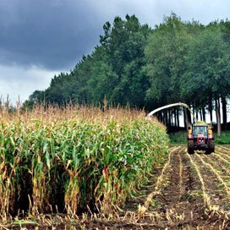
Volgens Cumela wordt 80 procent van zaai-, gewasbeschermings- en oogstwerkzaamheden in mais door loonwerkers uitgevoerd. Loonwerkers zouden aan deze werkzaamheden echter maar weinig verdienen. Het is volgens Steinbusch wenselijk dat de maïsteelt anders benaderd wordt. Mais wordt door maïstelers en loonwerkers tot nu toe te veel gezien als lage kosten gewas. Hij vraagt zich af of dit in de toekomst ook zo gaat blijven. Een andere manier van belonen lijkt te rechtvaardigen als er aantoonbaar meer en betere kwaliteit mais van het land komt.
door Jan Willem Veldman 4 dec 2014

PRI: maisteelt wordt er niet leuker op
Den Bosch – De teelt van mais wordt er met de nieuwe mestwetgeving niet leuker op. Dat zegt onderzoeker Jaap Schröder van Plant Research International (PRI).
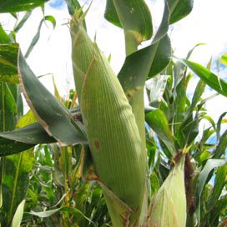
De vraag is volgens hem dan ook hoe de schade zoveel mogelijk beperkt kan blijven. Schröder sprak deze week tijdens een bijeenkomst van de Nederlandstalige Vereniging voor Weide- en Voederbouw in Den Bosch.
Volgens Schröder wordt wel eens onterecht gedacht dat de gebruiksnormen gericht zijn op het behoud van opbrengst, maar dat is niet zo. Ze zijn gericht op de milieukwaliteit. Zonder aanpassing van de teeltwijze kost het 5e actieprogramma Nitraatrichtlijn simpelweg opbrengst. Opties zijn de teelt van vanggewassen, het toedienen van drijfmest in de rij en het verlagen van het fosfaatgehalte in de mest. Daarnaast moeten de zuurtegraad (PH), kalium (K)- en magnesiumtoestand (Mg) van de bodem niet uit het oog worden verloren.
Uit metingen blijkt dat de uitspoeling van nitraat met 15 tot bijna 40 milligram per liter bovenste grondwater kan worden beperkt, mits een vanggewas goed wordt geteeld. Dat betekent tijdig zaaien en het gebruik van voldoende zaad. Volgens Schröder gaat, met elke dag dat er te laat wordt gezaaid, 2 kilo stikstofopname per hectare verloren.
Wat betreft het toedienen van drijfmest in de rij zijn de proefresultaten positief. Binnenkort worden de resultaten van veertien proeven of zandgrond in de periode 1993-2012 gepubliceerd in het wetenschappelijke tijdschrift European Journal of Agronomy. Een van de conclusies is dat het prima werkt, maar alleen bij krappe giften.
Het verlagen van het fosfaatgehalte in de mest kan door aanpassingen in het veevoer en het scheiden van mest. Hierdoor wordt het mestgebruik minder snel beperkt door de fosfaat-gebruiksnorm en kan een groter deel van de stikstofbehoefte met 'eigen' mest worden gedekt.
Het Ministerie van Economische Zaken heeft volgens Schröder aan LTO toegezegd open te staan voor alternatieve maatregelen die milieukundig even effectief zijn. Hier wordt nog aan gewerkt.
door Jan Willem Veldman 4 dec 2014

